فريق تكنوكيميت

الدليل الشارح لفكرة حماية كيميت

## وصف المشروع

مشروع **حماية كيميت** هو نظام ماكينة صراف آلي (ATM) مطور بواجهة حديثة، يهدف إلى تحسين تجربة المستخدم من خلال دمج تقنيات الذكاء الاصطناعي والتعرف على الوجه.  
المشروع يحاكي عمل ماكينات الـATM التقليدية مع إضافة خصائص مبتكرة لزيادة الأمان وسهولة الاستخدام.

**لينك المشروع علي App Lap**

<https://studio.code.org/projects/applab/2R-GH3ZaczgUJvY15VZAaJ7R5oQPa5eldywnTdBZbL0>

## المشكلة

المستخدمون يواجهون مشكلات متكررة مع ماكينات الـATM التقليدية مثل:

* ضعف الأمان بسبب الاعتماد فقط على البطاقة وكلمة السر.
* صعوبة الاستخدام لدى بعض الفئات (كبار السن أو ضعاف القراءة).
* غياب تجربة تفاعلية حديثة تناسب التطور التكنولوجي.

## الحل

تطوير ماكينة ATM تعتمد على:

* **التعرف على الوجه** باستخدام تقنيات الذكاء الاصطناعي لزيادة الأمان.
* **واجهة سهلة الاستخدام** مع تصميم حديث وواضح.
* **خدمات أساسية مطورة** مثل السحب، الإيداع، والاستعلام عن الرصيد.
* **مساعد صوتي/شات بوت** يوجه المستخدم خطوة بخطوة أثناء العمليات.

## التأثير المتوقع

* تقليل نسب الاحتيال وسرقة البيانات.
* زيادة ثقة العملاء في استخدام الـATM.
* تسهيل العمليات البنكية وزيادة سرعة الأداء.
* تحسين تجربة المستخدم بشكل عام ودمج الذكاء الاصطناعي في التطبيقات البنكية.

## البيانات المستخدمة

* بيانات صور وجوه لتدريب نموذج الذكاء الاصطناعي عبر( Teachable Machine).
* بيانات محاكاة للرصيد والمعاملات البنكية.

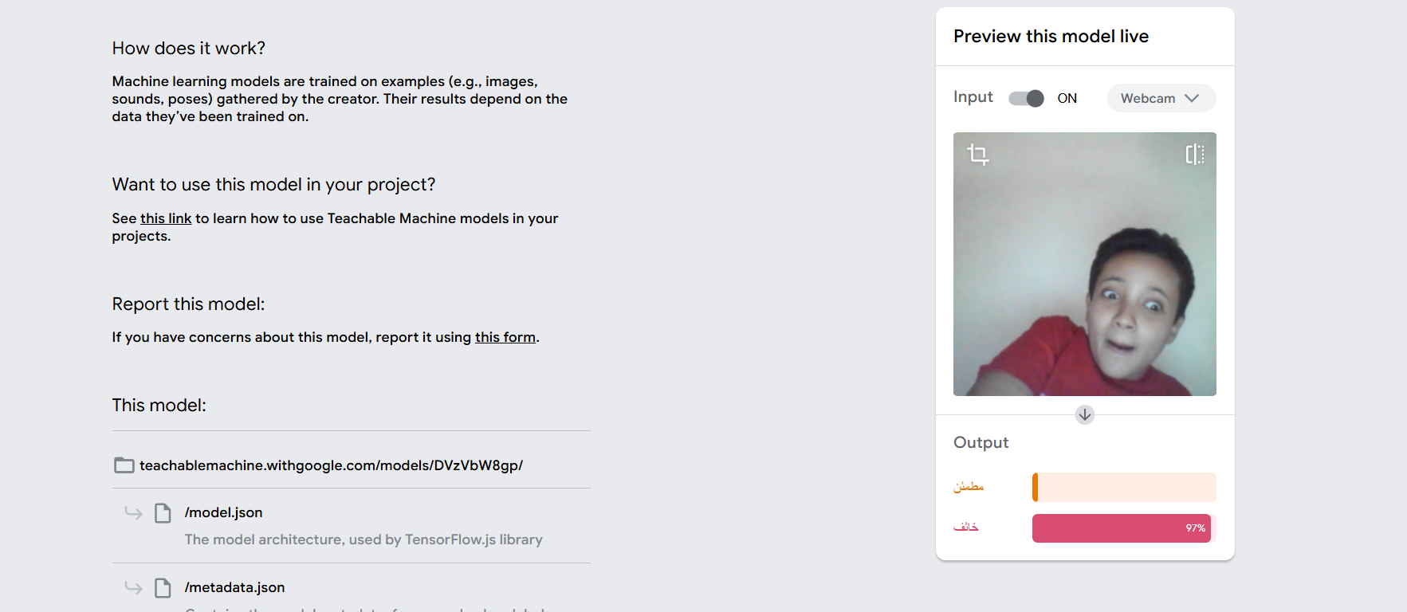

## كيفية إتاحة التطبيق للمجتمع

* نشر التطبيق كتجربة أولية عبر **App Lab (Code.org)** لسهولة التفاعل والتجربة.
* تطوير نسخة نهائية باستخدام **Visual Studio Code** قابلة للربط بالأنظمة البنكية.
* إمكانية تثبيت النظام في ماكينات ATM مستقبلًا عبر التعاون مع البنوك.

## عدد المستخدمين المتوقع

* في المرحلة التجريبية: 200–500 مستخدم(تقريبًأ).
* في المرحلة العملية مع البنوك: آلاف المستخدمين شهريًا.

## ما يميز الحل

* دمج الذكاء الاصطناعي مع الـATM لأول مرة في المشروع.
* استخدام التعرف على الوجه بدلاً من الاعتماد على البطاقة وكلمة المرور فقط.
* وجود مساعد صوتي/شات بوت لتسهيل الاستخدام.
* تجربة مستخدم حديثة وسهلة مع تصميم منظم وواضح.

## الفريق

* **محمود (قائد الفريق):** إصلاح الأعطال (Debugging)، تطوير الواجهة الرئيسية، المساهمة في باقي الصفحات، تنفيذ خاصية السحب.
* **أحمد:** تنفيذ خاصية الإيداع، المشاركة في تصميم الصفحات.
* **آدم:** تنفيذ خاصية الاستعلام عن الرصيد، المشاركة في تصميم الصفحات.
* باقي الخصائص (الأصوات، الشات بوت، تقسيم المهام) تم تنفيذها بالتعاون العادل بين جميع الأعضاء.

## الجانب المالي (تقريبي)

* **التكاليف المبدئية:**
  + تدريب النموذج بالذكاء الاصطناعي
  + تطوير البرمجة والاختبار
  + شراء أجهزة/سيرفرات للتشغيل
* **الإيرادات المتوقعة:**
  + عند التعاون مع البنوك يحقق المشروع ايرادات شهريًا من رسوم الخدمة أو التعاقد.

|  |  |  |  |  |  |
| --- | --- | --- | --- | --- | --- |
| **شرائح العملاء**   * **الأفراد العاديون:** المستخدمون اليوميون لماكينات الصراف الآلي بهدف السحب، الإيداع، أو الاستعلام عن الرصيد. * **كبار السن وذوي الاحتياجات الخاصة:** حيث تساعدهم الواجهة البسيطة والمساعد الصوتي على استخدام النظام بسهولة. * **البنوك والمؤسسات المالية:** الجهة الرئيسية التي يمكنها تبني النظام وتطبيقه على ماكينات الصراف الخاصة بها. * **الأشخاص المهتمون بالأمان:** العملاء الذين يبحثون عن مستوى عالٍ من الحماية ضد سرقة البيانات أو الاحتيال البنكي. | **علاقات العملاء**   * **المساعدة الشخصية:** من خلال الشات بوت والمساعد الصوتي الذي يوجه العملاء أثناء تنفيذ العمليات. * **الثقة والشفافية:** ضمان شعور العملاء بالأمان من خلال الحفاظ على خصوصية بياناتهم وأرصدتهم. * **الدعم المستمر:** توفير وسائل مساعدة سهلة الوصول في حال واجه العملاء أي مشكلة أثناء استخدام ماكينة الصراف. * **ولاء العملاء:** من خلال تقديم تجربة آمنة، سلسة، وسهلة الاستخدام تجعل العملاء يفضلون هذه الماكينات عن غيرها. | **القيمة المقدمة**   * **تعزيز الأمان:** استخدام تقنية التعرف على الوجه لضمان أن صاحب الحساب فقط هو من يمكنه استخدام خدمات الـATM. * **سهولة الاستخدام:** واجهة بسيطة مع مساعد صوتي/شات بوت لتسهيل التعامل. * **حماية الخصوصية:** بقاء الرصيد والبيانات سرية بين المستخدم والبنك فقط. * **إمكانية الوصول:** تسهيل الاستخدام لكبار السن وذوي الاحتياجات الخاصة. * **الابتكار:** الدمج بين وظائف الـATM التقليدية وتقنيات الذكاء الاصطناعي لتقديم خدمة حديثة وموثوقة. | | **الأنشطة الرئيسية**   * **تطوير وصيانة برمجيات الـATM:** بناء النظام، إصلاح الأخطاء، وتحديث الخصائص. * **تدريب ودمج الذكاء الاصطناعي:** تدريب نماذج التعرف على الوجه باستخدام Teachable Machine ودمجها مع النظام. * **تصميم واجهة المستخدم:** إنشاء واجهة بسيطة وسهلة الوصول لجميع أنواع المستخدمين. * **تنفيذ إجراءات الأمان:** ضمان حماية البيانات والخصوصية ومنع محاولات الاحتيال. * **الاختبار وجمع الملاحظات:** إجراء محاكاة وجمع آراء المستخدمين لتحسين النظام باستمرار. | **الشركاء الرئيسيون**   * **البنوك والمؤسسات المالية:** لتبني النظام وتطبيقه فعليًا. * **مزودو التكنولوجيا:** مثل منصات Teachable Machine وVisual Studio Code وApp Lab التي دعمت التطوير. * **خبراء الأمان:** لضمان أن النظام يلتزم بأعلى معايير حماية البيانات ومنع الاحتيال. * **مزودو الأجهزة:** الشركات التي توفر ماكينات الـATM وأجهزة الاستشعار البيومترية (كاميرات التعرف على الوجه). * **الجهات التنظيمية:** لضمان الالتزام بالقوانين المصرفية وقوانين حماية البيانات. |
| **قنوات الوصول**   * **ماكينات الصراف الآلي:** القناة الأساسية التي يتفاعل العملاء معها مباشرة. * **تطبيق الهاتف (توسّع مستقبلي):** لإتاحة الاستعلام عن الرصيد أو الحصول على الدعم عن بُعد. * **فروع البنوك:** كنقطة تواصل لعرض النظام الجديد ودعم العملاء في استخدامه. * **المنصات الإلكترونية:** مثل موقع البنك أو الشات بوت لزيادة الوعي بخدمات النظام وشرح مميزاته. |
| **الموارد الرئيسية**   * **الموارد التقنية:** أدوات التطوير مثل Visual Studio Code وApp Lab وTeachable Machine لتدريب الذكاء الاصطناعي. * **الموارد البشرية:** فريق المشروع (مطورون، مصممون، مختبرون) بالإضافة إلى شركاء من قطاع البنوك. * **الموارد المادية:** ماكينات ATM، كاميرات التعرف على الوجه، وخوادم آمنة لمعالجة البيانات. * **الموارد المالية:** الميزانية المخصصة لتطوير البرمجيات، شراء الأجهزة، والصيانة. * **الموارد المعرفية:** خبرات في الذكاء الاصطناعي، الأمن السيبراني، والأنظمة المالية. |
| **مصادر الدخل**   * **عقود الخدمة مع البنوك:** تدفع البنوك مقابل تطبيق وصيانة نظام الـATM الذكي. * **نظام الاشتراكات:** رسوم شهرية أو سنوية من البنوك مقابل التحديثات، ترقيعات الأمان، والدعم الفني. * **بيع/تأجير الأجهزة:** بيع أو تأجير ماكينات صراف مزودة بالذكاء الاصطناعي وخصائص الأمان. * **رسوم التخصيص:** تحصيل مقابل إضافة خصائص إضافية أو حلول مخصصة (مثل التحليلات المتقدمة أو العلامة التجارية للبنك). * **التوسع المستقبلي:** إمكانية تحقيق دخل من خلال تطبيق للهاتف يقدم خدمات مميزة مدفوعة. | | | **هيكل التكاليف**   * **تكاليف تطوير البرمجيات:** نفقات البرمجة والاختبار والتحديثات المستمرة. * **تكاليف تدريب نموذج الذكاء الاصطناعي:** الوقت والموارد اللازمة لتدريب نموذج التعرف على الوجه (خدمات سحابية، بيانات). * **تكاليف الأجهزة:** شراء أو تأجير ماكينات ATM، الكاميرات البيومترية، والخوادم الآمنة. * **تكاليف الأمان والالتزام:** لضمان توافق النظام مع معايير الأمن السيبراني والقوانين المالية. * **الصيانة والدعم:** تكاليف مستمرة لإصلاح الأعطال، دعم العملاء، وتطوير النظام. * **التسويق والتوعية:** نفقات الترويج للنظام لدى البنوك والمؤسسات المالية. | | |

|  |
| --- |
|  |

